**1.Phone 1**

* Màn hình:

OLED6.7"Super Retina XDR

* Hệ điều hành:

iOS 17

* Camera sau:

Chính 48 MP & Phụ 12 MP, 12 MP

* Camera trước:

12 MP

* Chip:

Apple A17 Pro 6 nhân

* RAM:

8 GB

* Dung lượng lưu trữ:

256 GB

* SIM:

1 Nano SIM & 1 eSIMHỗ trợ 5G

* Pin, Sạc:

4422 mAh20 W

* Hãng

[**iPhone 15 Pro Max**](https://www.thegioididong.com/dtdd/iphone-15-pro-max)**mẫu điện thoại mới nhất của Apple cuối cùng cũng đã chính thức được ra mắt vào tháng 09/2023. Mẫu điện thoại này sở hữu một con chip với hiệu năng mạnh mẽ Apple A17 Pro, màn hình đẹp mắt và cụm camera vô cùng chất lượng.**

**Diện mạo đẳng cấp và cực kỳ sang trọng**

iPhone 15 Pro Max tiếp tục sẽ là một chiếc điện thoại có màn hình và mặt lưng phẳng đặc trưng đến từ nhà Apple, mang lại vẻ đẹp thanh lịch và sang trọng.

Chất liệu chủ đạo của iPhone 15 Pro Max vẫn là khung kim loại và mặt lưng kính cường lực, tạo nên sự bền bỉ và chắc chắn. Tuy nhiên, với công nghệ tiên tiến, khung này đã được nâng cấp thành chất liệu titanium thay vì thép không gỉ hay nhôm ở những thế hệ trước.

[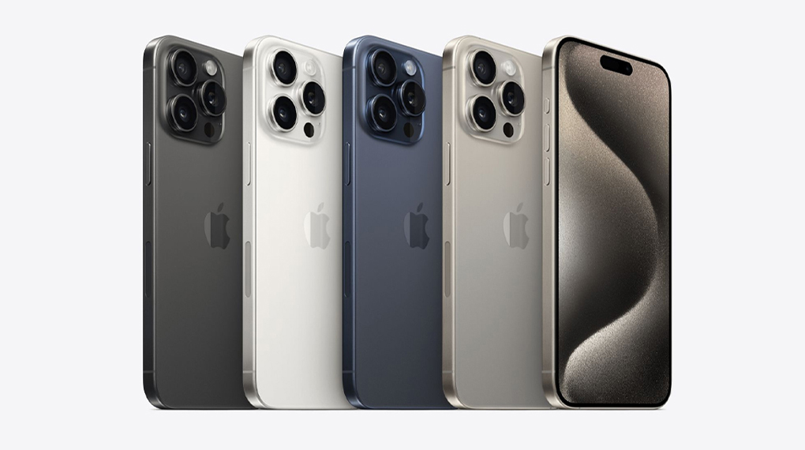](https://cdn.tgdd.vn/Products/Images/42/299033/iphone-15-pro-130923-102854.jpg)

*Nguồn: Ảnh được trích từ Apple.com*

Năm nay có một chút thay đổi về phần thiết kế bộ khung nhờ cách tạo viền mới, phần viền giờ đây đã ít phẳng đi một chút để tạo sự bo cong nhẹ giúp mang lại cảm giác cầm nắm tuyệt vời hơn, sử dụng điện thoại trong thời gian dài vì thế cũng trở nên dễ chịu.

**2.Phone 2**

**Cấu hình Điện thoại Samsung Galaxy S24 5G 256GB**

* Màn hình:

Dynamic AMOLED 2X6.2"Full HD+

* Hệ điều hành:

Android 14

* Camera sau:

Chính 50 MP & Phụ 12 MP, 10 MP

* Camera trước:

12 MP

* Chip:

Exynos 2400

* RAM:

8 GB

* Dung lượng lưu trữ:

256 GB

* SIM:

2 Nano SIM hoặc 2 eSIM hoặc 1 Nano SIM + 1 eSIMHỗ trợ 5G

* Pin, Sạc:

4000 mAh25 W

* Hãng

Samsung

**Trong sự kiện Unpacked 2024 diễn ra vào ngày 18/01, Samsung đã chính thức ra mắt chiếc điện thoại**[**Samsung Galaxy S24**](https://www.thegioididong.com/dtdd/samsung-galaxy-s24-256gb-5g)**. Sản phẩm này mang đến nhiều cải tiến độc đáo, bao gồm việc sử dụng chip mới của Samsung, tích hợp nhiều tính năng thông minh sử dụng trí tuệ nhân tạo và cải thiện đáng kể hiệu suất chụp ảnh từ hệ thống camera.**

**Thiết kế vuông hơn, thời thượng hơn**

Về phần thiết kế, Samsung vẫn tiếp tục sử dụng kiểu dáng vuông vức và cách bố trí cụm camera quen thuộc so với [Samsung Galaxy S23](https://www.thegioididong.com/dtdd/thegioididong.com/dtdd/samsung-galaxy-s23-5g). Đáng khen là hãng có ghi nhận những góp ý từ đời trước nên cũng đã tối ưu nhẹ ở một vài điểm như: Các góc làm vuông hơn, viền màn hình mỏng hơn và cuối cùng là dải loa được làm theo dạng rảnh.

[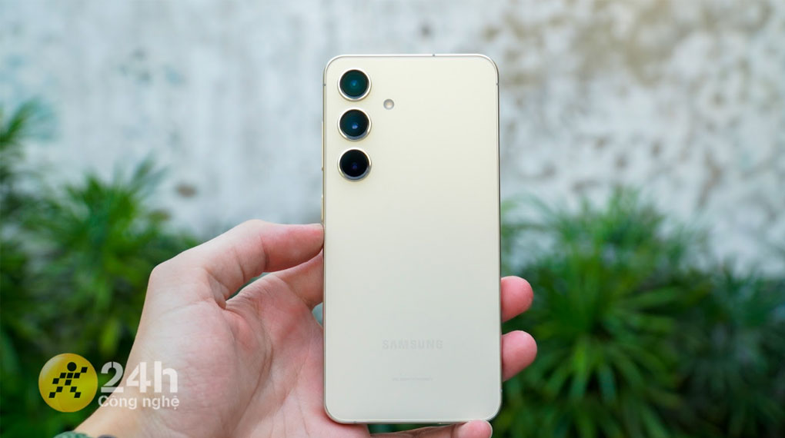](https://cdn.tgdd.vn/Products/Images/42/319665/samsung-galaxy-s24-256gb-5g-290124-022734.jpg)

Galaxy S24 có phần khung được làm từ chất liệu nhôm kết hợp cùng mặt lưng kính cường lực. Mình cảm giác máy cực kỳ chắc chắn, cảm giác cầm máy cũng khá là chặt tay. Bởi năm nay cả mặt lưng và khung viền đều được làm nhám, khác với Galaxy S23 có khung viền làm theo kiểu bóng.

**3.Phone 3**

**Cấu hình Điện thoại Samsung Galaxy S24 Ultra 5G 256GB**

* Màn hình:

Dynamic AMOLED 2X6.8"Quad HD+ (2K+)

* Hệ điều hành:

Android 14

* Camera sau:

Chính 200 MP & Phụ 50 MP, 12 MP, 10 MP

* Camera trước:

12 MP

* Chip:

Snapdragon 8 Gen 3 for Galaxy

* RAM:

12 GB

* Dung lượng lưu trữ:

256 GB

* SIM:

2 Nano SIM hoặc 2 eSIM hoặc 1 Nano SIM + 1 eSIMHỗ trợ 5G

* Pin, Sạc:

5000 mAh45 W

* Hãng

Samsung.

[**Samsung Galaxy S24 Ultra**](https://www.thegioididong.com/dtdd/samsung-galaxy-s24-ultra-5g)**mẫu điện thoại cao cấp được ra mắt vào đầu năm 2024, sản phẩm tiếp tục kế thừa và cải tiến từ thế hệ trước. Điểm đặc biệt là sử dụng chip Snapdragon 8 Gen 3 for Galaxy, camera 200 MP và tích hợp nhiều tính năng AI.**

**Thiết kế sang trọng và có sử dụng Titanium**

Thiết kế của Galaxy S24 Ultra có thể xem là một điểm nâng cấp nổi bật trong dòng điện thoại flagship của Samsung ở năm 2024. Bên cạnh đó, sự thay đổi này cũng tạo nên một số ý kiến trái chiều cho rằng hãng đang lười làm mới sản phẩm của mình khi đem nguyên kiểu thiết kế cũ sang và thay đổi ở phần chất liệu.

](https://cdn.tgdd.vn/Products/42/307174/samsung-galaxy-s24-ultra-5g-1-1020x570.jpg)

Tuy nhiên, sau khi cầm nắm và trải nghiệm thực tế, mình thấy hãng thay đổi khá nhiều chứ không hẳn sao chép y hệt Galaxy S23 Ultra, chỉ là hãng đang cố giữ lại những gì vốn đã tốt và khắc phục một vài nhược điểm để điện thoại được hoàn thiện nhất mà thôi.

Ấn tượng đầu tiên khi được cầm Galaxy S24 Ultra trên tay là máy rất sang, hãng đã không làm bo cong màn hình hay mặt lưng như các phiên bản trước đó nữa, mà thay vào đó là cách tạo hình phẳng phiu ở mặt lưng và màn hình giúp tạo nên tính đồng bộ. Có thể nói, 2024 là năm mà Samsung làm mẫu điện thoại Ultra được phẳng nhất trong vài năm trở lại đây.

**4.Phone4**

**Cấu hình Điện thoại iPhone 14 Pro Max 128GB**

* Màn hình:

OLED6.7"Super Retina XDR

* Hệ điều hành:

iOS 16

* Camera sau:

Chính 48 MP & Phụ 12 MP, 12 MP

* Camera trước:

12 MP

* Chip:

Apple A16 Bionic

* RAM:

6 GB

* Dung lượng lưu trữ:

128 GB

* SIM:

1 Nano SIM & 1 eSIMHỗ trợ 5G

* Pin, Sạc:

4323 mAh20 W

* Hãng

iPhone (Apple)

[**iPhone 14 Pro Max**](https://www.thegioididong.com/dtdd/iphone-14-pro-max)**một siêu phẩm trong giới smartphone được nhà Táo tung ra thị trường vào tháng 09/2022. Máy trang bị con chip Apple A16 Bionic vô cùng mạnh mẽ, đi kèm theo đó là thiết kế màn hình mới, hứa hẹn mang lại những trải nghiệm đầy mới mẻ cho người dùng iPhone.**

**Thiết kế cao cấp bền bỉ**

iPhone năm nay sẽ được thừa hưởng nét đặc trưng từ người anh [iPhone 13 Pro Max](https://www.thegioididong.com/dtdd/iphone-13-pro-max-1tb), vẫn sẽ là khung thép không gỉ và mặt lưng kính cường lực kết hợp với tạo hình vuông vức hiện đại thông qua cách tạo hình phẳng ở các cạnh và phần mặt lưng.

[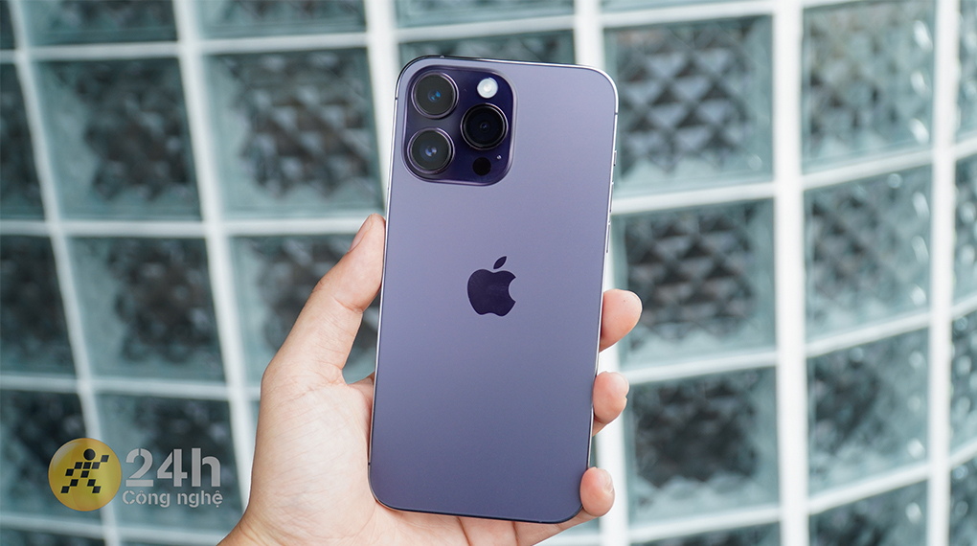](https://cdn.tgdd.vn/Products/Images/42/251192/iphone-14-pro-max-041222-103221.jpg)

Dòng Pro năm nay được ra mắt với nhiều tùy chọn màu sắc và trong đó nổi bật nhất có lẽ là phiên bản Deep Purple (tím), bởi vì đây là một màu mới nên mang lại độ nhận diện khá cao.

**5.Phone5**

**Cấu hình Điện thoại iPhone 13 128GB**

* Màn hình:

OLED6.1"Super Retina XDR

* Hệ điều hành:

iOS 15

* Camera sau:

2 camera 12 MP

* Camera trước:

12 MP

* Chip:

Apple A15 Bionic

* RAM:

4 GB

* Dung lượng lưu trữ:

128 GB

* SIM:

1 Nano SIM & 1 eSIMHỗ trợ 5G

* Pin, Sạc:

3240 mAh20 W

* Hãng

iPhone (Apple).

**Trong khi sức hút đến từ bộ 4 phiên bản iPhone 12 vẫn chưa nguội đi, thì [hãng điện thoại Apple](https://www.thegioididong.com/dtdd-apple-iphone" \o "Tham khảo một số mẫu điện thoại iPhone đang kinh doanh tại Thế Giới Di Động " \t "_blank) đã mang đến cho người dùng một siêu phẩm mới iPhone 13 với nhiều cải tiến thú vị sẽ mang lại những trải nghiệm hấp dẫn nhất cho người dùng.**

**Hiệu năng vượt trội nhờ chip Apple A15 Bionic**

Con chip [Apple A15 Bionic](https://www.thegioididong.com/hoi-dap/tim-hieu-chip-apple-a15-bionic-suc-manh-cuc-khung-duoc-he-1339072) siêu mạnh được sản xuất trên quy trình 5 nm giúp [iPhone 13](https://www.thegioididong.com/dtdd/iphone-13) đạt hiệu năng ấn tượng, với CPU nhanh hơn 50%, GPU nhanh hơn 30% so với các đối thủ trong cùng phân khúc.

[](https://cdn.tgdd.vn/Products/Images/42/223602/iphone-13-1-1.jpg)

Nhờ hiệu năng được cải tiến, người dùng có được những trải nghiệm tốt hơn trên điện thoại khi dùng các ứng dụng chỉnh sửa ảnh hay chiến các tựa game đồ họa cao mượt mà.

**6.Phone 6**

**Cấu hình Điện thoại Samsung Galaxy Z Fold5 5G 256GB**

* Màn hình:

Dynamic AMOLED 2XChính 7.6" & Phụ 6.2"Quad HD+ (2K+)

* Hệ điều hành:

Android 13

* Camera sau:

Chính 50 MP & Phụ 12 MP, 10 MP

* Camera trước:

10 MP & 4 MP

* Chip:

Snapdragon 8 Gen 2 for Galaxy

* RAM:

12 GB

* Dung lượng lưu trữ:

256 GB

* SIM:

2 Nano SIM hoặc 1 Nano SIM + 1 eSIMHỗ trợ 5G

* Pin, Sạc:

4400 mAh25 W

* Hãng

Samsung.

[**Samsung Galaxy Z Fold5**](https://www.thegioididong.com/dtdd/samsung-galaxy-z-fold5)**là mẫu điện thoại cao cấp được ra mắt vào tháng 07/2023 với nhiều điểm đáng chú ý như thiết kế gập độc đáo, hiệu năng mạnh mẽ nhờ chip Snapdragon 8 Gen 2 for Galaxy cùng camera quay chụp sắc nét.**

**Thiết kế gập mở linh hoạt**

Samsung Galaxy Z Fold5 vẫn tiếp tục giữ nguyên thiết kế gập độc đáo dạng ngang của dòng Galaxy Z Fold trước đó. Với kích thước nhỏ gọn khi gập lại, điện thoại này trở nên dễ dàng mang theo và cất giữ trong túi áo hay túi xách.

[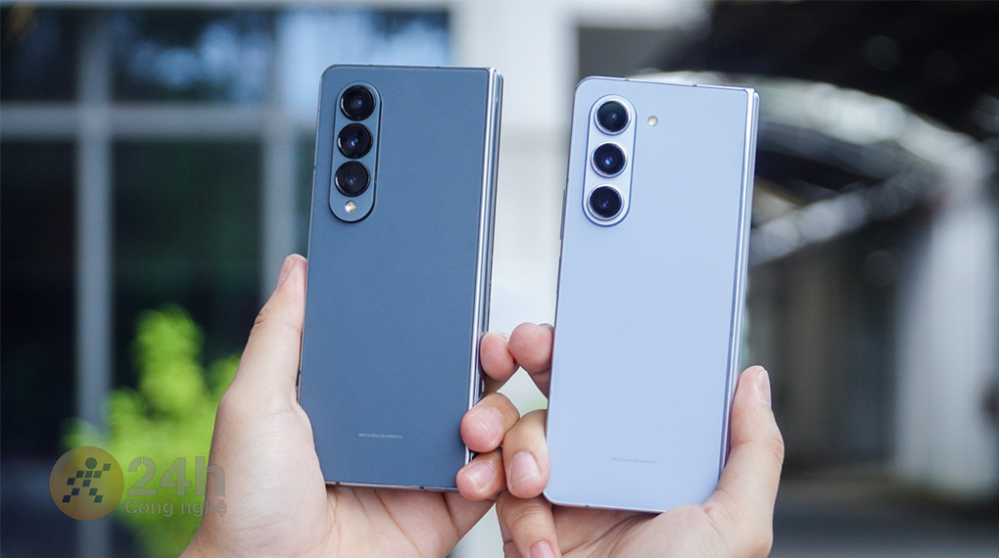](https://cdn.tgdd.vn/Products/Images/42/301608/samsung-galaxy-z-fold5-060923-052641.jpg)

Năm nay, Samsung làm khá tốt việc tối ưu độ mỏng trên những chiếc điện thoại gập, cụ thể ở Fold5 ta có thể thấy được máy chỉ mỏng 6.1 mm và nhỏ hơn 2 mm so với Fold4. Đây quả thực là một cải tiến lớn bởi nó giúp cho máy ít bị thô hay cồng kềnh khi gập máy, việc cầm nắm sử dụng [điện thoại](https://www.thegioididong.com/dtdd" \o "Tham khảo điện thoại đang kinh doanh tại Thế Giới Di Động" \t "_blank) trong lúc gập vì thế cũng trở nên dễ dàng hơn.

Tuy dáng mỏng nhưng Galaxy Z Fold5 không gặp phải vấn đề về độ bền và ổn định, nhờ vào sự tích hợp cẩn thận của bản lề cùng chất liệu chắc chắn giúp người dùng có thể tự tin và yên tâm khi sử dụng.

**7.Phone7**

**Cấu hình Điện thoại Samsung Galaxy Z Flip5 5G 256GB**

* Màn hình:

Chính: Dynamic AMOLED 2X, Phụ: Super AMOLEDChính 6.7" & Phụ 3.4"Full HD+

* Hệ điều hành:

Android 13

* Camera sau:

2 camera 12 MP

* Camera trước:

10 MP

* Chip:

Snapdragon 8 Gen 2 for Galaxy

* RAM:

8 GB

* Dung lượng lưu trữ:

256 GB

* SIM:

1 Nano SIM & 1 eSIMHỗ trợ 5G

* Pin, Sạc:

3700 mAh25 W

* Hãng

Samsung.

[**Samsung Galaxy Z Flip5**](https://www.thegioididong.com/dtdd/samsung-galaxy-z-flip5)**đã chính thức ra mắt vào ngày 26 tháng 7. Đây là một chiếc điện thoại thông minh có thiết kế độc đáo với màn hình gập, được trang bị bộ vi xử lý cao cấp Snapdragon 8 Gen 2 for Galaxy, RAM 8 GB, bộ nhớ trong 256 GB, camera kép 12 MP và pin 3700 mAh.**

**Ấn tượng với cơ chế gấp gọn**

Samsung Galaxy Z Flip5 tiếp tục theo đuổi phong cách gập độc đáo đã trở thành thương hiệu của dòng sản phẩm "Z Flip". Với thiết kế nhỏ gọn và hình dáng hộp phấn khi gập lại, chiếc điện thoại này rất dễ dàng cất đi trong túi áo hoặc túi xách.

[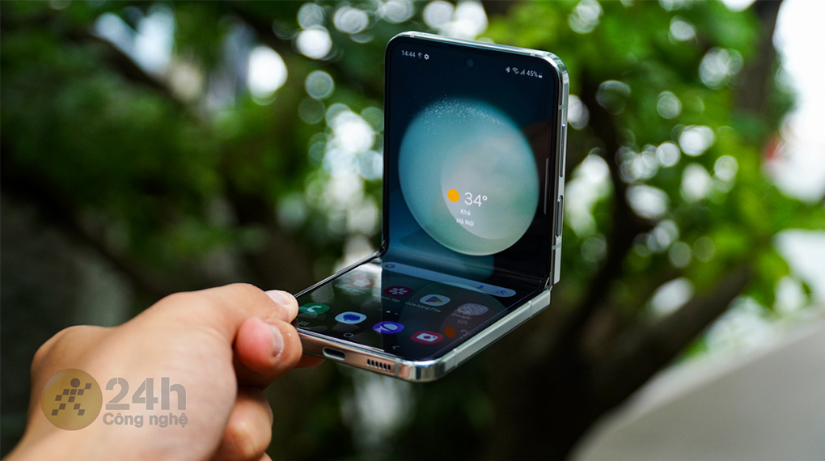](https://cdn.tgdd.vn/Products/Images/42/299250/samsung-galaxy-z-flip5-310823-034735.jpg)

Samsung Galaxy Z Flip5 được chế tạo từ các chất liệu cao cấp như kim loại và kính. Khung bên ngoài được làm bằng Armor Aluminum chắc chắn, mang đến sự cứng cáp và sang trọng cho thiết bị. Mặt sau của điện thoại được bao phủ bởi lớp kính cường lực, giúp bảo vệ máy khỏi vết xước không mong muốn và mang đến vẻ bóng bẩy, tinh tế.

**8.Phone8**

**Cấu hình Điện thoại Xiaomi 13T Pro 5G**

* Màn hình:

AMOLED6.67"1.5K

* Hệ điều hành:

Android 13

* Camera sau:

Chính 50 MP & Phụ 50 MP, 12 MP

* Camera trước:

20 MP

* Chip:

MediaTek Dimensity 9200+ 5G 8 nhân

* RAM:

12 GB

* Dung lượng lưu trữ:

256 GB

* SIM:

2 Nano SIMHỗ trợ 5G

* Pin, Sạc:

5000 mAh120 W

* Hãng

Xiaomi.

[**Xiaomi 13T Pro 5G**](https://www.thegioididong.com/dtdd/xiaomi-13t-pro)**là mẫu máy thuộc phân khúc tầm trung đáng chú ý tại thị trường Việt Nam. Điện thoại ấn tượng nhờ được trang bị chip Dimensity 9200+, camera 50 MP có kèm sự hợp tác với Leica cùng kiểu thiết kế tinh tế đầy sang trọng.**

**Ngoại hình đẹp mắt cùng chất liệu cao cấp**

Mặt lưng của Xiaomi 13T Pro được thiết kế làm phẳng với một sự bo cong nhẹ ở vùng rìa, tạo nên sự hoàn hảo trong việc cầm nắm. Với chất liệu kính cao cấp, máy trở nên mỏng nhẹ và mềm mại, giúp bạn có thể dễ dàng sử dụng trong thời gian dài mà không cảm thấy cấn tay hay khó chịu.

Mặt lưng bóng loáng của Xiaomi 13T Pro mang đến sự sang trọng và lôi cuốn. Được gia công một cách tỉ mỉ khiến mặt lưng của chiếc [điện thoại Xiaomi](https://www.thegioididong.com/dtdd-xiaomi" \o "Tham khảo điện thoại Xiaomi tại Thegioididong.com" \t "_blank) trở nên rất cuốn hút và đẳng cấp. Không chỉ là một công cụ công nghệ, Xiaomi 13T Pro còn là một biểu tượng thời trang thể hiện cá tính và phong cách của bạn.

[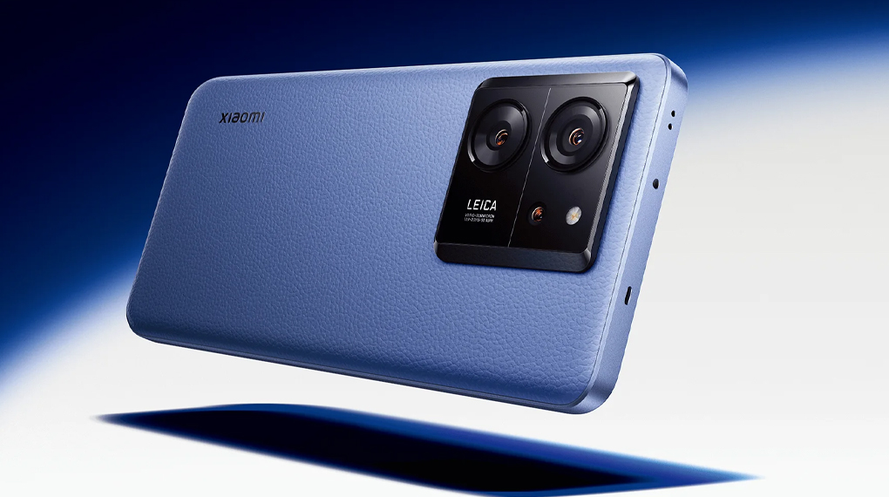](https://cdn.tgdd.vn/Products/Images/42/309816/xiaomi-13t-pro-270923-093718.jpg)

**9.Phone9**

**Cấu hình Điện thoại OPPO Find N3 5G**

* Màn hình:

AMOLEDChính 7.82" & Phụ 6.31"Quad HD+ (2K+)

* Hệ điều hành:

Android 13

* Camera sau:

Chính 48 MP & Phụ 48 MP, 64 MP

* Camera trước:

Trong: 20 MP & Ngoài: 32 MP

* Chip:

Snapdragon 8 Gen 2 8 nhân

* RAM:

16 GB

* Dung lượng lưu trữ:

512 GB

* SIM:

2 Nano SIM hoặc 1 Nano SIM + 1 eSIMHỗ trợ 5G

* Pin, Sạc:

4805 mAh67 W

* Hãng

OPPO.

**OPPO chính thức giới thiệu sản phẩm**[**OPPO Find N3 5G**](https://www.thegioididong.com/dtdd/oppo-find-n3)**, một chiếc điện thoại thông minh với thiết kế gập ngang hoàn toàn hiện đại và đẳng cấp, nổi bật với camera và hiệu năng đứng đầu. Đây là một bước đột phá của OPPO trong việc kết hợp sự tiện ích và thẩm mỹ tối ưu, đem lại trải nghiệm độc đáo cho người dùng.**

**10.Phone10**

**Cấu hình Điện thoại OPPO Find N3 Flip 5G Hồng**

* Màn hình:

AMOLEDChính 6.8" & Phụ 3.26"Full HD+

* Hệ điều hành:

Android 13

* Camera sau:

Chính 50 MP & Phụ 48 MP, 32 MP

* Camera trước:

32 MP

* Chip:

MediaTek Dimensity 9200 5G 8 nhân

* RAM:

12 GB

* Dung lượng lưu trữ:

256 GB

* SIM:

2 Nano SIMHỗ trợ 5G

* Pin, Sạc:

4300 mAh44 W

* Hãng

OPPO.

[**OPPO Find N3 Flip 5G Hồng**](https://www.thegioididong.com/dtdd/oppo-find-n3-flip-hong)**được OPPO cho ra mắt chính thức tại thị trường Việt Nam vào tháng 10/2023. Sản phẩm được hãng đầu tư mạnh mẽ về camera với độ phân giải lên đến 50 MP, cấu hình sử dụng chip Dimensity 9200 5G và thiết kế được thay đổi với bản lề gập mở tốt hơn cùng màu hồng sang trọng và nữ tính.**